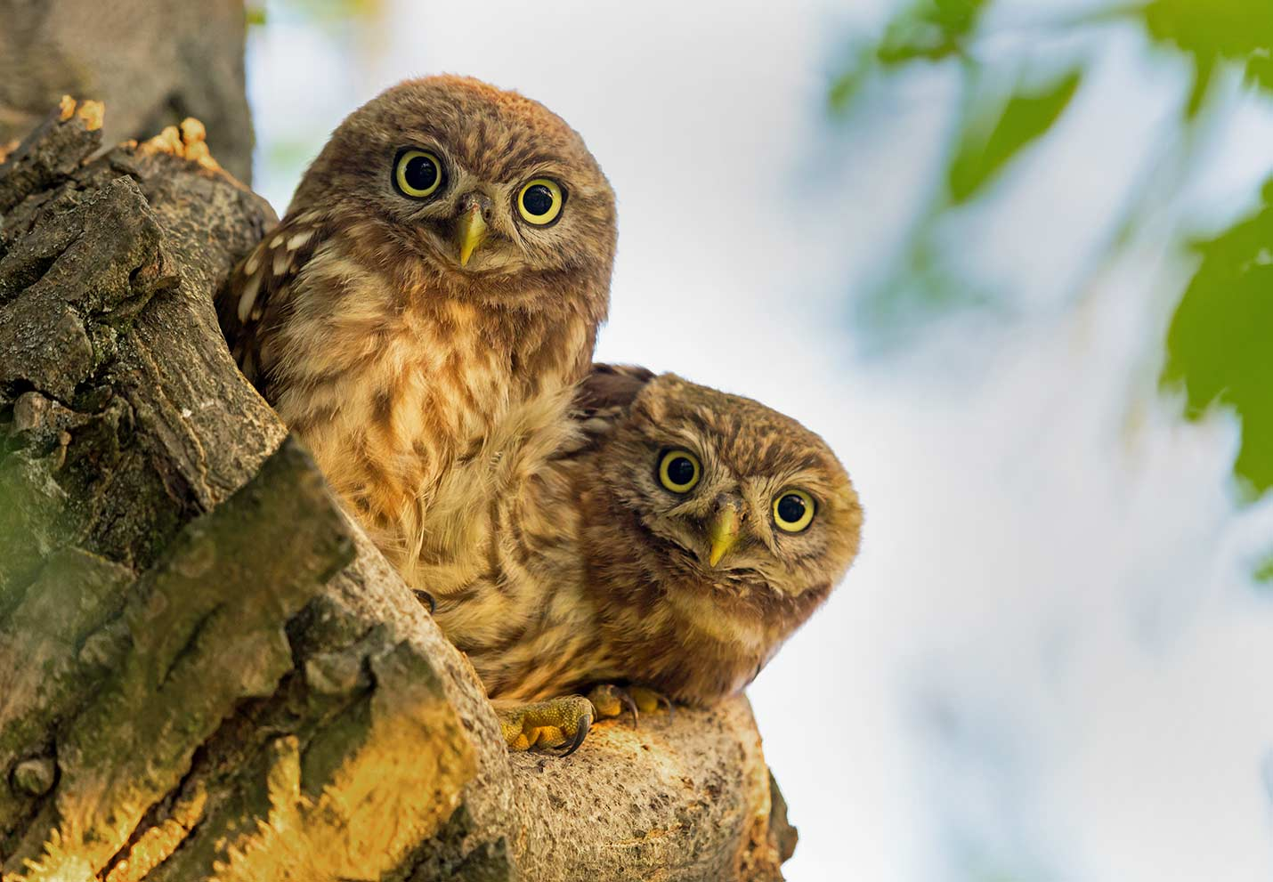

EMBARGO
3 FEVRIER 2022, 7 HEURES

Grand jubilé

Ensemble pour la biodiversité :
BirdLife Suisse fête son 100ème anniversaire

BirdLife International tout comme BirdLife Suisse ont été fondées en 1922

De la conservation de la chevêche d’Athéna à celle du martin-pêcheur d’Europe, de la plantation de haies à l’initiative biodiversité : BirdLife Suisse est engagée depuis 100 ans pour la diversité du vivant. La plus grande force de l’association est sa représentation au niveau local : 440 sections de protection de la nature et 20 associations cantonales font partie du réseau BirdLife et sont actives dans les communes et les cantons. Mais l’association fait aussi partie du plus grand réseau de protection de la nature au niveau mondial, BirdLife International, qui fête également un siècle d’existence.

La plupart des personnes ignorent certainement que les 440 sections BirdLife et les 20 associations cantonales entretiennent plus de 1200 réserves naturelles totalisant 5400 ha. Elles y consacrent environ 70'000 heures chaque année – majoritairement de façon bénévole. 68'000 membres soutiennent BirdLife Suisse. Une trentaine de projets de conservation des oiseaux sont menés en Suisse, par exemple pour le martin-pêcheur d’Europe, la chevêche d’Athéna, la huppe fasciée et le vanneau huppé. La campagne principale traite de l’infrastructure écologique, mais BirdLife Suisse travaille aussi en faveur de la biodiversité en milieu agricole, dans les forêts et dans les agglomérations. Chaque année, l’offre du réseau BirdLife comprend 1600 excursions et 120 formations dans le domaine de la nature. BirdLife Suisse gère quatre centres-nature. Raffael Ayé, directeur de BirdLife Suisse en est convaincu : « Avec ces activités, le réseau BirdLife contribue grandement à lutter contre la crise de biodiversité dans notre pays. »

Cette année, BirdLife Suisse a 100 ans. La faîtière internationale, fête également son siècle d’existence cette année : BirdLife International, le plus grand réseau de protection de la nature au monde, compte 13 millions de personnes qui le soutiennent activement ou passivement et des associations partenaires dans 115 pays. Il est temps de jeter un coup d’œil derrière les coulisses et de tirer un bilan.

Des plumes pour les chapeaux
Revenons à l’année 1922, qui a non seulement vu la découverte de la tombe de Toutânkhamon, mais aussi la fondation de BirdLife. Quelques personnes visionnaires remarquèrent déjà à l’époque que les sites naturels étaient détruits dans le monde entier. Les oiseaux étaient tués à grande échelle, notamment pour satisfaire l’immense demande en belles plumes pour orner les chapeaux des dames. Pour cette raison, le scientifique américain T. Gilbert Pearson et neuf autres personnes engagées dans la protection de la nature créent alors le Comité international pour la protection des oiseaux (ICBP), aujourd’hui BirdLife International. La même année, le Comité Suisse pour la Protection des Oiseaux (CSPO) voit le jour. Il deviendra plus tard BirdLife Suisse. Dès le début, la loi sur la chasse ou encore la protection des oiseaux cavernicoles et piscivores sont au centre des discussions.

BirdLife, pionnier et précurseur
Après de nombreuses années de développement continu pour obtenir plus d’efficacité, une nouvelle ère commence en 1977 avec le président Fritz Hirt. L’association souhaite maintenant amener elle-même ses thèmes sur le devant de la scène et crée un bureau professionnel. La première grande campagne – l’année suisse des haies en 1979 – obtient un énorme succès : le public et les administrations sont sensibilisées, les sections locales et les associations cantonales organisent des centaines de journées d’entretien et de plantation. Plusieurs dizaines de kilomètres de haies sont nouvellement plantées.

D’autres campagnes suivent dans les années 1980. Elles abordent de nouveaux thèmes et les font connaître à un large public. Grâce au réseau BirdLife, les campagnes sont intensivement mises en œuvre sur le terrain. Certaines d’entre elles, comme celles sur les vergers, les petits biotopes, la biodiversité, la forêt et les agglomérations sont toujours en cours, parallèlement à la campagne actuelle sur l’infrastructure écologique. BirdLife contribue à l’élaboration ou la révision de textes de loi, par exemple pour la loi sur la protection de la nature et du paysage ou encore celle sur la chasse. Grâce à BirdLife, notamment, les réserves pour les oiseaux d’eau sont adoptées ou encore la retenue de Klingnau mise sous protection. BirdLife est également devenue un moteur pour une politique agricole plus écologique.

Avec la chute du rideau de fer, un engagement de BirdLife Suisse sur plusieurs décennies débute dans les pays de l’Est de l’Europe, conduisant à la protection de dizaines de kilomètres carrés de surface naturelle, ainsi qu’à la mise en place des partenaires BirdLife. Plusieurs partenaires nationaux de BirdLife en Europe de l’Est, que BirdLife Suisse avait soutenus à l’époque, ont aujourd’hui plus de collaborateurs que l’association suisse et transmettent leur savoir à d’autres partenaires en Europe de l’Est et dans le Caucase. BirdLife Suisse soutient également régulièrement d’autres projets internationaux, tels que celui en faveur de la protection de la forêt tropicale de Harapan à Sumatra.

La sensibilisation comme moteur
« La formation et la sensibilisation à la protection de la nature sont depuis des décennies un thème important pour BirdLife », explique Suzanne Oberer, présidente de BirdLife Suisse. De nombreux cours sont organisés chaque année par le réseau. En Suisse romande, la formation romande en ornithologie affiche complet chaque année. Elle a permis de former plus de 300 personnes à la connaissance et à la protection des oiseaux. Au début du 21ème siècle, BirdLife Suisse a ouvert ses premiers centres-nature au Marais de Neerach et à La Sauge, en inaugurant en Suisse de nouveaux types d’observatoires. Deux décennies plus tard, c’est au tour des centres-nature de Klingnau et du lac de Pfäffikon d’ouvrir leurs portes, en collaboration avec des partenaires. De nombreuses classes, familles et associations peuvent ainsi découvrir la nature sans la déranger.

2022, l’année du jubilé
Pour marquer son centenaire, BirdLife Suisse fait un geste concret qui profite à la nature : l’ensemble du réseau BirdLife réalisera au minimum 100 projets concrets de protection de la nature. Dans le cadre du projet « 100 joyaux naturels pour la Suisse », il y aura des revitalisations de ruisseaux, des plantations de haies ou de nouvelles structures pour les reptiles et les insectes. En outre, une exposition itinérante voyagera dans toute la Suisse. D’autres attractions et événements sont encore à venir.

Autres informations sur le jubilé : www.birdlife.ch/100ans (sera en ligne dès 3 février 2022)

Ressources pour les médias

- BirdLife en chiffres
- Les activités de BirdLife ? Une vue d’ensemble
- Historique BirdLife : BirdLife de 1922 à aujourd’hui : https://www.birdlife.ch/fr/timeline_fr
- BirdLife au niveau local : Où BirdLife est-elle active ?
Liste des sections| Liste des associations cantonales | Régions de projets

Souhaiteriez-vous faire un reportage dans une région de projet ou entrer en contact avec une section BirdLife de votre région ? Nous vous aidons volontiers pour toutes vos idées. Contact : Célina Leuba, Chargée de projets biodiversité & conservation des espèces BirdLife Suisse, 079 641 29 43

Contact

François Turrian, Directeur romand, tél. 079 318 77 75

Images

Vous trouverez de nombreuses images à télécharger sur https://www.birdlife.ch/fr/cp_100ans

